С П Р А В К А

31.12.2012 Г

С момента заключения договоров управления многоквартирными домами ОАО «РЭП «Жаворонки»17 ноября 2007 года, произошло расторжение договоров управления по муниципальным домам № 7 и 11 в пос. ВНИИССОК состоянию на 1 ноября 2012 года . В Конкурсе победила управляющая компания УК «Дубки».
По решению собственников расторгнут договор управления дом № 9 пос. ВНИИССОК с 1 декабря 2012 года. Обслуживающая организация УК «Дубки»

Ген.директор 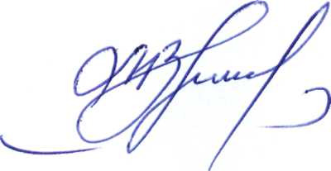 М.В.Липина

